细胞生物学
第一章绪论
1.细胞生物学发展史上的里程碑事件（发现细胞、发明显微镜、发现活细胞、DNA结构的发现、 细胞学说、细胞概念）
1）发现细胞：胡克
2）发明显微镜：胡克
3）发现活细胞：列文虎克
4）DNA结构的发现：沃森和克里克
5）细胞学说:一切植物、动物都是由细胞组成的；细胞是一切动植物生命活动的基本单位；一切细胞来源于原有的细胞。
6）细胞：是有机体结构和功能的基本单位，也是生命活动的基本单位。

第二章 细胞生物学技术
1.分辨率概念及改变分辨率的方法
分辨率：区分临近两个物点最小距离的能力，分辨率的大小取决于光的波长和镜口率以及介质的折射率。
分辨率的调节：照明光源的波长越长，介质折射率越小，则分辨率越高
2.不同显微技术的适用性
1）光学显微镜
①普通光学显微镜：分辨率0.2μm，染色后可见细胞中特殊部分如核或膜。能看到细胞壁、细胞核，质壁分离状态下能看到细胞膜，细胞器只能看到液泡、叶绿体和线粒体。
②荧光显微镜：以紫外线为光源激发生物标本中的荧光物质，研究荧光物质在组织和细胞内的分布。
③相差显微镜：可直接从显微镜中观察未经固定和染色的活细胞。
④暗视野显微镜：可观察到暗背景中发亮的细胞结构
⑤激光扫描共焦显微镜：提高分辨率，可检测未经染色处理的活体组织细胞。
2）电子显微镜
①透射电子显微镜：分辨率：0.2nm。用于研究细胞内部细微结构。
②扫描电子显微镜：用于观察样品表面形态的立体图像。

第四章细胞膜
1.质膜（图）的概念、内膜和生物膜
细胞膜（细胞质膜）：指围绕在细胞最外层，由脂质、蛋白质和糖类组成的薄层结构。
内膜：真核细胞内部有许多类似的膜性结构，如内质网膜、高尔基复合体膜、溶酶体膜等。（不包括线粒体膜、叶绿体膜）
生物膜：细胞内的膜性结构与细胞膜统称为生物膜。
2.细胞膜的化学组成
脂质（膜脂50%）、蛋白质（膜蛋白40%）、糖类（1%~10%）
膜脂是膜的基本骨架，膜蛋白是膜功能的主要体现者。
3.膜蛋白类型
1）外在蛋白（周边蛋白）分布在膜内外表面，为水溶性的
2）内在蛋白（整合蛋白）多为横跨全膜
3）脂锚定蛋白（膜锚蛋白）通过共价键与膜上的脂肪酸或糖脂结合的蛋白质分子
4.流动镶嵌模型的特点
流动：膜中脂分子和蛋白质分子的流动
镶嵌：镶嵌了不同类型的脂分子和蛋白质分子
①强调了膜的流动性
②蛋白质镶嵌在脂类中表现出分布的不对称性
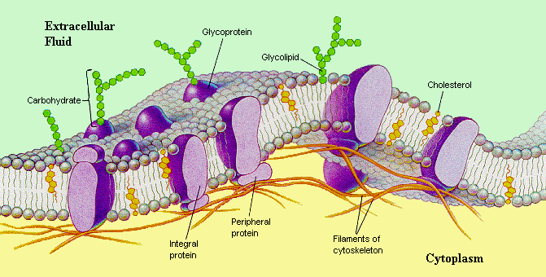
5.影响膜流动性的因素
①胆固醇：越高，膜的流动性越差，越稳定
②不饱和键含量和链的长度：
不饱和键含量越高，膜的流动性越强，越不稳定
脂肪酸链长度越长，膜的流动性越差，越稳定
③卵磷脂/鞘磷脂的比值（越高，流动性越强，越不稳定）
卵磷脂所含脂肪酸不饱和程度高，相变温度较低；
鞘磷脂相反，所含脂肪酸饱和程度高，相变温度也较高且范围较宽。
④温度：相变温度以上为流动的液晶态；相变温度以下为不流动的晶态。温度越高，流动性越大。
6.用实验说明膜蛋白具有运动性（细胞膜具有流动性）
（1）侧向扩散：
①将小鼠细胞和人细胞融合，以不同颜色的荧光染料标记抗体，小鼠的抗体与发绿色荧光的标记物结合，人的抗体与发红色荧光的标记物结合, 被标记的抗体分别与小鼠细胞和人细胞膜的抗原相结合，分别产生绿色和红色荧光。
②淋巴细胞表面抗原与用荧光染料标记的相应抗体结合时，由抗体诱导膜抗原蛋白聚集成斑，因为抗体分子是2价的，它们有2个与抗原分子结合位点，所以能交联邻近的膜抗原蛋白，而成为一个个斑点。
单价抗体示扩散染色，双价抗体诱导膜抗原蛋白聚集成斑，然后成帽
（2）旋转运动
7.脂质体
脂质体：根据磷脂分子可在水相中形成稳定的双层膜的趋势而制备的人工膜
①磷脂分子团
②球形脂质体
8.膜脂分子的运动（图）
①侧向扩散；②旋转运动；③（左右）摆动运动；④伸缩震荡；⑤翻转运动；⑥旋转异构
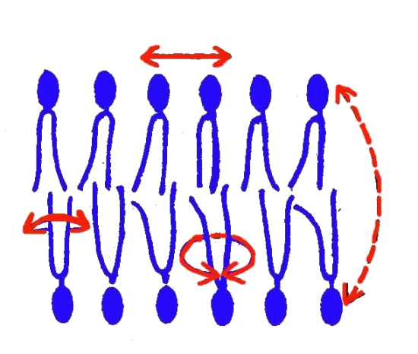
9.被动运输、主动运输概念和特点
1）被动运输：通过简单扩散或者异化扩散（包括通道扩散），物质顺浓度梯度，由高浓度向低浓度运动，运动的动力来自浓度梯度，不需要由细胞提供代谢能量。
特点：①浓度差②不耗能③扩散
2）主动运输：细胞利用代谢能，驱动物质逆浓度梯度转运的运输。
特点：①逆浓度梯度②需要能量③载体蛋白
10.协助扩散（易化扩散）概念与简单扩散的异同
①协助扩散（易化扩散）：溶质分子借助载体蛋白，顺浓度梯度，不消耗代谢能的跨膜运输。
②简单扩散：指脂溶性物质和一些气体分子，顺浓度梯度，直接经脂双分子层扩散的物质跨膜运输方式。
异：协助扩散借助载体蛋白
同：被运输物质皆为脂溶性物质，顺浓度梯度，不耗能
11.转运蛋白的种类？
转运蛋白：是跨膜蛋白分子或是大的跨膜分子复合物，它以多种形式存在，并发现存在于各种生物膜中。
1）通道蛋白
2）门通道或门微孔
3）载体蛋白
12. Na⁺-K⁺ 泵的工作原理(图）
Na⁺-K⁺ATP酶通过磷酸化和去磷酸化过程发生构象的变化，导致与Na⁺,K⁺的亲和力发生变化，大亚基以亲Na⁺态结合Na⁺后，触发水解ATP。每水解一个ATP释放的能量输送3个Na⁺到胞外，同时摄取2个K⁺入胞，造成跨膜梯度和电位差。
1.在膜内侧3个Na⁺与酶结合，激活ATP酶活性，使ATP分解，高能磷酸根与酶结合。
2.酶的磷酸化引起酶构象变化。
3.于是与Na⁺结合的部位转向膜外侧，这种磷酸化的酶对Na⁺的亲和力低，对K⁺的亲和力高。因而在膜外侧释放3个Na⁺，而与2个K⁺结合。
4. K⁺与磷酸化酶结合后触发酶去磷酸化，磷酸根很快解离。
5. K⁺与去磷酸化酶的构象又恢复原状。
6.于是与K⁺结合的部位转向膜内侧，这种去磷酸化的构象与Na⁺的亲和力高，与K⁺的亲和力低，在膜内释放2个K⁺，而与3个Na⁺结合。
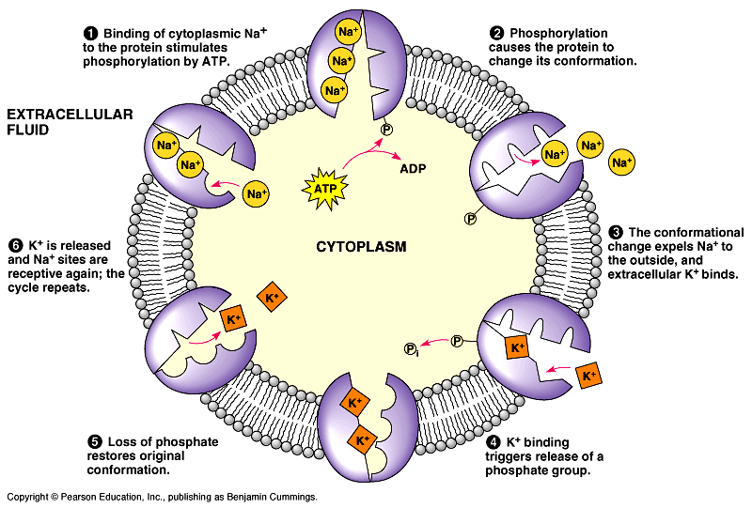
13.受体介导的内吞作用的特点，并举例说明（LDL图）
内吞作用：当细胞摄取大分子或颗粒时，首先被摄入物质附着于细胞表面，被一小部分质膜逐渐地包围，质膜凹陷，然后分离下来，形成细胞内的小囊，其中包含有被摄入物质。这个过程称为内吞作用。
外排作用：与内吞作用的顺序相反，有些大分子物质通过形成小囊泡从细胞内部逐步移至细胞表面，小囊泡的膜与质膜融合，将物质排出于细胞之外，这个过程称为外排作用。
①大分子结合到特定的细胞表面受体
②受体所处质膜部位称为有被小窝
③结合于特定细胞表面受体的这些大分子经过有被小窝内化，有被小窝凹陷，并从膜上脱落下来形成小囊泡，称为有被小囊或有被小泡
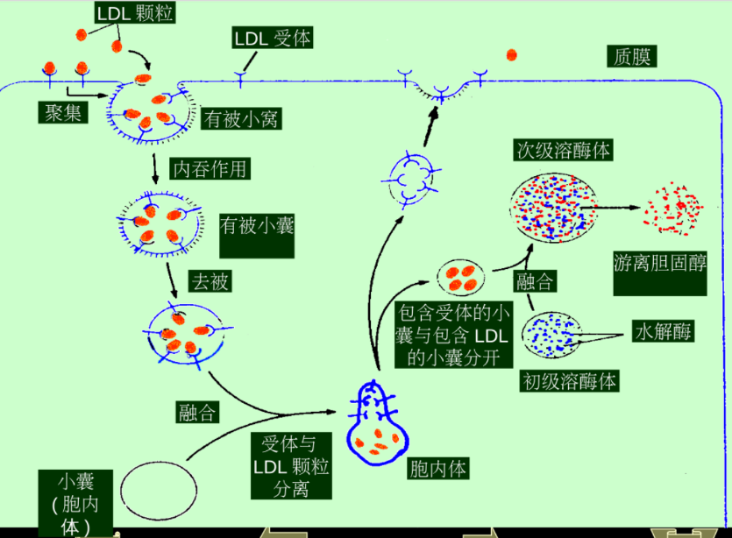
15.协同运输特点和举例细胞
协同运输，也称为伴随运输，是一类由ATP间接提供能量完成的主动运输。某些营养物质（如糖或氨基酸等）的运输往往是这种逆浓度运输方式。所需能量直接来源是膜两侧离子的电化学浓度梯度，由钠钾泵或质子泵维持这种电化学浓度。
举例：小肠上皮细胞中，由于钠钾泵的作用导致产生一种由细胞外向细胞内运输Na+的趋势，于此同时，就会伴随着氨基酸和糖类物质运输到细胞内。
第六章 细胞核与细胞遗传
1. 间期细胞核的基本结构（超微结构）
核被膜 核仁 染色质 核基质
2. 核被膜的超微结构
外核膜 ：与粗面内质网相通，其外表附有核糖体颗粒
内核膜：内侧连有致密核纤层结构
核周隙 核孔 核纤层
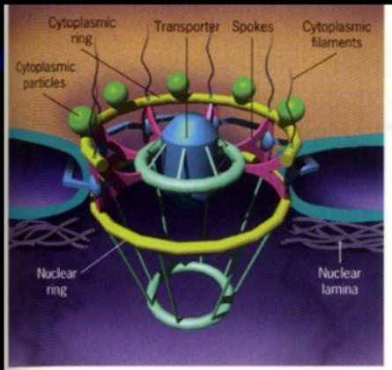
3. 核孔复合体的结构（图）与功能
Figure 1捕鱼笼式
1）结构：核孔+孔环颗粒+周边颗粒（边围颗粒）+中央颗粒
①孔环颗粒：在核孔内外膜处各有8个对称分布的蛋白颗粒
②边围颗粒：在孔环颗粒之间，朝胞质为胞质环，朝核内为核质环。
③中央颗粒：位于核孔中央，以细纤丝与环孔颗粒及周围孔壁相连。

- 孔环颗粒：在核孔边缘的内、外层核膜上有两个环带；每个环带由8个直径为10～25ｎｍ的孔环颗粒构成。
- 辐：由核孔边缘向中央伸出8个圆锥状的辐，呈辐射状对称。
- 中央颗粒：位于核孔中央，以细纤丝与孔环颗粒及周围孔壁相连。
- 纤维丝：在内、外环带的孔环颗粒上，有直径4～8nｍ的纤维分别伸向核质与胞质。
2）功能：
①参与核质间的物质运输。
②核孔复合体是核质交换的双向性亲水通道
双功能:两种运输方式:被动扩散和主动运输；
双向性:介导蛋白质的入核转运，介导RNA、RNP（核糖核蛋白）的出核转运
③亲核蛋白入核转运与核定位信号
④转录产物RNA的核输出
4. 核纤层的主要成分和功能
1）核纤层：在内核膜的内侧有一层加厚的蛋白质结构。
2）组成：由核纤层蛋白构成的纤维网状结构，紧贴核膜内层。核纤层蛋白是一类中间纤维蛋白，分A、B、C三种类型。
3）功能：
①与核膜的重建及染色质凝集有关
②为核被膜提供支架，与细胞核构建有关
③参与DNA的复制和基因的表达
④对核膜的崩解和重组起调控作用
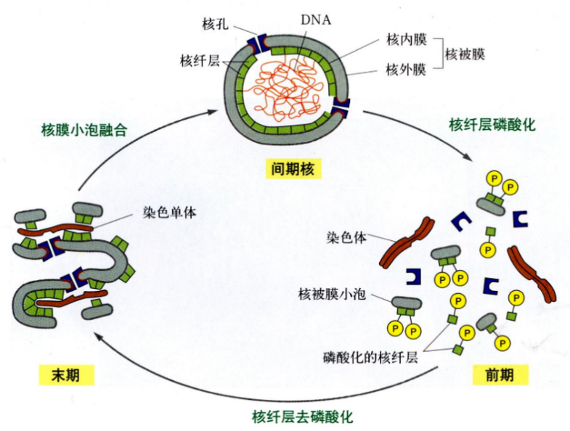
5.从DNA到染色体的包装过程（图）（核小体）
染色质的基本结构单位——核小体
1）核小体（一级结构）：200bpDNA和一个核心组蛋白八聚体（H₂A、H₂B、H₃、H₄）及连接组蛋白H₁组成，缠绕组蛋白八聚体外周1.75圈形成核心颗粒。使DNA压缩7~10倍
2）螺线管（二级结构）：核小体螺旋化而成，每6个核小体绕成一圈形成中空性管。使DNA压缩6倍
3）超螺线管（三级结构）：螺线管进一步缠绕。使DNA压缩40倍
4）染色单体（四级结构）：超螺线管进一步折叠，形成染色单体。使DNA压缩5倍
DNA总共压缩了8000~10000倍。
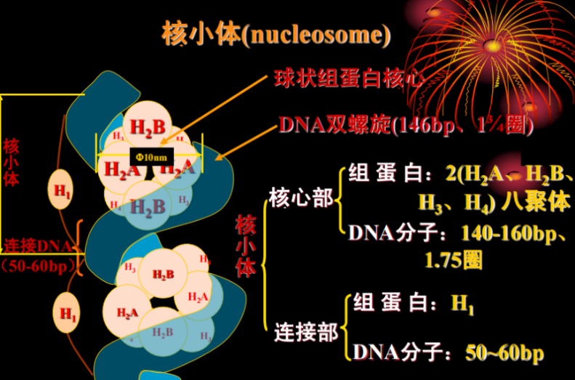
6.常染色质和异染色质的异同
间期染色质按其形态表现、染色和生化特点，可分为常染色质和异染色质。
常染色质（伸展染色质、功能性染色质）
异染色质（浓缩染色质、非功能性染色质）
 | 常染色质 | 异染色质
螺旋化程度 | 小，呈分散状态 | 大，呈凝集状态
折光性 | 强 | 弱
染色 | 不易染上染料，染色浅 | 易染上染料，染色深
分布位置 | 多在核中央 | 多在核内膜边缘
活性 | 有转录活性 | 功能处于静止状态（低转录活性）
7.核仁的超微结构和功能（图）
（1）核仁没有界膜包围，在电子显微镜下可辨认出有4个特征性的区域
- 核仁组织区又称纤维中心:（NOR）
是核仁的主要中心，呈浅染区，主要成分DNA纤维，也就是编码RNA的基因，称为rRNA的基因，也称为rDNA。这些纤维结构为核仁组织中心以后就被装配到染色体的次缢痕处
- 纤维成分/致密纤维组份（FC）:
呈环形或半月形包围FC，由致密的纤维构成，是新合成的RNP（指结合蛋白质的rRNA），转录主要发生在FC与DFC的交界处。核仁组织区周围，是转录出来的线形RNA分子。
- 颗粒组分（GC）:
由直径15-20nm的颗粒构成，是不同加工阶段的RNP（核糖核蛋白）。是核糖体亚单位成熟和储存的位点。是已合成的核糖体前体颗粒，由rRNA和胞质输入的蛋白质组成，多位于核仁外周。
- 基质:是一种无定形，液态的胶体物质。颗粒纤维成分都悬浮在基质中。
（2）功能：核仁是细胞合成核糖体的工厂, 涉及rRNA的转录加工和核糖体大小亚基的装配。
①核仁的主要功能是进行rRNA的合成, 并且是由专一的RNA聚合酶Ⅰ负责转录。真核细胞中, rRNA基因存在于特定的染色体上, 并且有恒定的拷贝数。
②由于核糖体是合成蛋白质的机器，只要控制了核糖体的合成和装配就能有效地控制细胞内蛋白质的合成速度，调节细胞生命活动的节奏。所以，从某种意义上说，核仁实际上控制着蛋白质合成的速度。

8.DNA重复程度不同的分类
1）单一序列：编码细胞内的大部分蛋白质（功能性基因）
2）重复序列
①中度重复序列：重复频率几十-几千次。包括组蛋白基因、rRNA基因和tRNA基因。
②高度重复序列：高度重复出现。
特点：不转录不翻译，位于着丝粒，可能与染色体的配对、分离有关。

第七章 细胞骨架
1.细胞骨架的概念
细胞骨架：指真核细胞中由蛋白纤维交织而成的复杂的立体网架体系。
2.细胞质骨架的分类
微管、微丝和中间纤维
3.微管的存在形式，组成成分和装配特点（装配图）
1）微管存在形式：单微管、二联微管、三联微管（中心粒、纤毛、鞭毛）
2）微管组成成分：α-微管蛋白、β-微管蛋白、少量微管结合蛋白
3）装配特点：微管壁由13条原纤维纵行排列形成，每条原纤维又由α、β两种微管蛋白首尾相接交替形成二聚体。
4. MTOC
微管组织中心：是指细胞内决定微管在生理状态及实验处理解聚后重新组装的结构。微管聚合通常从微管组织中心开始，主要是中心体、鞭毛和纤毛的基体。
5.微管、微丝的特异性药物
（1）微丝：
①细胞松弛素：是真菌的代谢产物，有不同的种类和人工衍生物；它结合在微丝的正端，阻抑肌动蛋白聚合，并将聚合的肌动蛋白临界浓度提高，最后导致微丝的解聚。
②鬼笔环肽：与微丝强烈亲合，结合在微丝中肌动蛋白亚单位之间，并有稳定微丝、抑制解聚和促进微丝聚合的作用。且只与F-肌动蛋白结合，而不与G-肌动蛋白结合。
（2）微管：
①秋水仙素：破坏纺锤体，与二聚体结合组装到微管末端，阻止其他微管蛋白加入。
②长春花碱：阻止微管聚合，抑制微管形成。
③紫杉酚：低浓度时稳定微管；在有丝分裂中/后期抑制细胞分裂，诱导细胞凋亡。
6.能分辨微管、微丝的特殊功能
微丝MF：又称肌动蛋白纤维；是指真核细胞中由肌动蛋白组成，直径为7nm的、长度不一的实心细丝状的骨架纤维。
微管MT：存在于所有真核细胞的细胞质中；是真核细胞特有的保守性结构；出现于细胞周期特定时刻或某一特定发育过程。在不同细胞有相同形态。通过其亚单位的装配和去装配能适应细胞的变化；呈网状或束状分布,与其他蛋白装配成纺锤体、中心粒、鞭毛、纤毛、轴突和神经管等结构，参与细胞形态的维持，细胞内运动和细胞分裂。
1）微管的功能：
①维持细胞形态
②参与细胞运动（鞭毛、中心粒）
③参与细胞器的位移
④参与细胞内物质运输
⑤参与染色体的运动及调节细胞分裂（纺锤体）
⑥参与细胞内信号传导
2）微丝功能：
①参与细胞特定形态的维持（应力纤维、微绒毛）
②参与肌肉收缩（粗肌丝、细肌丝）
③参与细胞分裂（形成胞质分裂环）
④参与细胞运动（细胞定向运动、胞质环流、细胞内吞、外吐、细胞分裂、细胞分化、微绒毛的伸缩）
A.胞质溶胶
B.阿米巴运动
⑤参与细胞内物质运输
⑥参与细胞内信号传导
7.中间纤维的特点，与微管微丝的区别
中间纤维IF：是构成细胞质骨架的三种主要纤维之一，直径为10nm的中空管状，在微管和微丝之间，因此称中间丝，也称中间纤维、中等纤维。
1）中间纤维的特点：
①由长杆状蛋白质组装而成
②结构极其稳定
③有明显的组织特异性

2）中间纤维的功能：
①IF在细胞质内形成一个完整的支撑网架系统对细胞的形态和维持起重要作用
②IF的伸展对细胞的位移和铺展有重要作用
③IF不具有MT、MF样的活跃运动功能，但在肌肉的结构和力学过程中有重要意义
④IF在细胞之间的连接起重要作用
⑤IF与MT、MF之间有横桥联结，与线粒体等膜性细胞器和核糖体也有密切联系
⑥IF也具有信息传递作用
⑦IF与细胞分化有关
3）区别：
微管、微丝 | 中间纤维
有极性 | 无极性
有踏车现象 | 无踏车现象
装配依赖特定蛋白浓度或盐浓度 | 不依赖温度、蛋白浓度
 | 头尾部非螺旋区，较稳定
8.中间纤维的组装过程（图）
1）首先由平行且相互对齐的2条多肽链缠绕形成双股超螺旋二聚体
2）两个二聚体在反向平行且端端对齐的方式组装成四聚体
3）每个四聚体以头尾相连的方式延长，进一步组装成原纤维
4）两根原丝平行且相互缠绕，以半分子长度交错的原则形成原纤维
5）四根原纤维互相缠绕盘曲，最终形成中间纤维
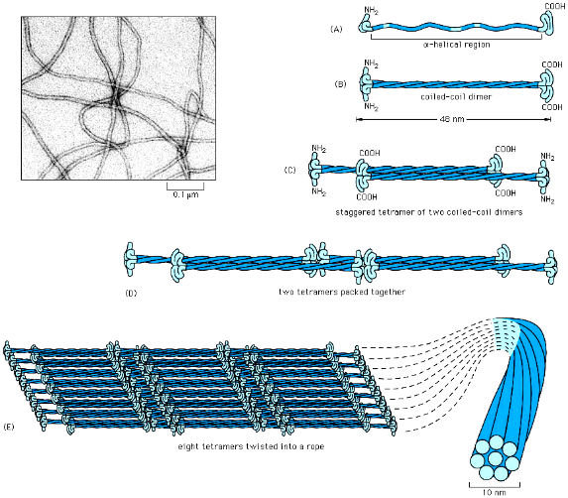
9.踏车现象
在一定肌动蛋白浓度下，G-肌动蛋白与F-肌动蛋白聚合速度和G-肌动蛋白从F-肌动蛋白上解聚的速度相同，使F-肌动蛋白处于平衡状态，其纤维长度不变，微丝可以表现为一段因加亚单位而延长，而另一端因亚单位脱落而缩短，使新聚合上的肌动蛋白单体不断从负端向正端作踏车式运动。

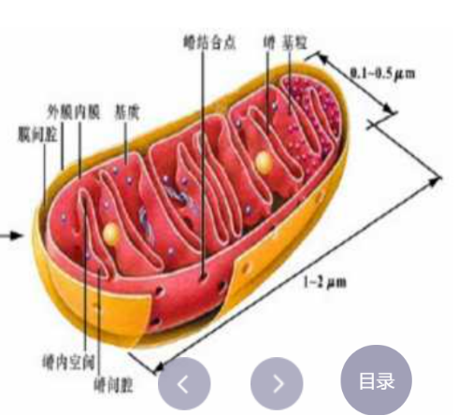
第八章 线粒体
1.线粒体的超微结构（4结构图）及各部位的标志酶
1）外膜：具有亲水通道的孔蛋白，允许小分子物质通过，标志酶为单胺氧化酶
2）内膜：类似细菌质膜，心磷脂含量高，缺乏胆固醇，流动性高，通透性低，细胞色素C氧化酶。
具有嵴，嵴上有基粒（ATP合酶），能扩大表面积，分两种：板层状；管状
3）膜间隙：腺苷酸激酶
4）基质腔：含三羧酸循环的酶类，苹果酸脱氢酶
2.线粒体的半自主性（另外一个是叶绿体）
①线粒体DNA：半保留复制方式
②有自身遗传物质，独立的蛋白表达系统和密码体系（独立性）
③结构基因只有37个（2种rRNA、22种tRNA、13种蛋白质编码序列），大部分蛋白由核蛋白合成并转运入线粒体内
④线粒体内蛋白，绝大多数由核基因编码（依赖性）
3.呼吸链概念、构成呼吸链的复合体（4复合体）、两条主要呼吸链
1）呼吸链：呼吸链是由一系列的递氢反应和递电子反应按一定的顺序排列所组成的连续反应体系，它将代谢物脱下的成对氢原子交给氧生成水，同时有ATP生成。
2）构成呼吸链的复合体：复合体Ⅰ（NADH脱氢酶）、复合体Ⅱ（琥珀酸托脱氢酶）、复合体Ⅲ（细胞色素还原酶）、复合体Ⅳ（细胞色素c氧化酶）
3）两条主要的呼吸链：
①复合物I-III-IV组成，催化NADH的脱氢氧化。（NADH呼吸链）
②复合物II-III-IV组成，催化琥珀酸的脱氢氧化。（FADH₂呼吸链）
4.线粒体合成ATP的机制-氧化磷酸化与化学渗透假说（图）
电子沿呼吸链传递时，所释放的能量将质子从内膜基质侧泵至膜间隙侧，形成质子动力势。
化学渗透假说认为氧化磷酸化偶联的基本原理是：
①电子传递过程中的自由能差造成H+穿膜传递，转变为横跨线粒体膜的电化学质子梯度。
②质子顺梯度回流并释放出能量，驱动结合在内膜上的ATP合酶，催化ADP磷酸化合成ATP。
5.氧化磷酸化所需的5种主要电子载体
电子传递链是由MIT膜上的一系列的蛋白复合物组成，捕获的电子通过这些复合物进行转移。
NAD、黄素蛋白、细胞色素、铁硫蛋白、辅酶Q

第九章 内膜系统
1.内膜系统特点和概念
细胞内膜系统：把胞质内在结构和功能以及发生上具有相互联系的膜性结构统称细胞内膜系统，包括内质网、高尔基复合体、溶酶体、核膜以及膜性小泡
内膜系统特点：它们各自具有一套独特的酶系，构成了各自特定的微环境，互不干扰地执行着专一的生理功能，极大地提高了细胞代谢的效率。
2.内质网的分类（图）
1）粗面内质网rER（颗粒内质网）
ER膜的外表面附有颗粒，此为核蛋白体（核糖体），它由一大一小两个亚基组成，主要是RNA和蛋白质，它是合成蛋白质的主要部位。
结合膜的核蛋白体和游离的核蛋白体在结构和功能上是相同的。是否有ER信号肽。
2）滑面内质网sER（无颗粒内质网）
3）其他类型
①髓样体 存在于视网膜的色素上皮细胞
②环状片层
③肌质网
3.内质网的形态特点
内质网是有一层单位膜所形成的一些形状大小不同的小管、小泡和扁囊构成的。膜厚约5~6nm。在细胞质中，一般由这些小管、小囊或扁囊连成一个连续的网状膜系统，其内腔是通连的。标志酶是葡萄糖—6—磷酸酶
4.粗面内质网参与蛋白质合成的过程（图）
①来自细胞核的mRNA带有合成蛋白质的密码，在细胞质同若干核糖体结合，成为多聚核糖体，进行蛋白质合成活动。核糖体首先由mRNA上的特定的信号密码翻译合成一短肽——信号肽。
②在细胞质基质中存在着信号识别颗粒（SRP），它由6条肽链和7SRNA组成，结构上分为不同功能区域。SPR既能识别露出核糖体之外的信号肽，还能识别粗面内质网膜上的SPR受体，又能与核糖体的A位点结合。
③当SRP与信号肽识别并结合形成SRP-信号肽-核糖体复合物时，核糖体的蛋白质合成暂时中止。结合的SPR-信号肽-核糖体复合物由SRP介导引向粗面内质网膜上的SRP受体，并与之结合，核糖体则以大亚基与内质网膜上称为易位子的膜通道蛋白结合。
④SRP受体在内质网膜上是一种停泊蛋白，SRP与SRP受体的结合是临时性的，当核糖体附着于内质网膜上之后，SRP便离去。
⑤当能合成信号肽的核糖体与内质网结合之后，核糖体的信号肽便经由易位子插入膜腔内，而先前处于暂停状态的蛋白质翻译活动又恢复。进入内质网腔的信号肽，由位于内质网膜内表面的信号肽酶切掉，与之相连的合成中的肽链继续进入内质网腔，直至肽链合成终止，最后核糖体脱离内质网，重新加入“核糖体循环”。
5.高尔基复合体组成、极性及其功能
1）组成：由重叠的扁平囊、小囊泡和大囊泡组成
2）极性：有极性，
①靠近细胞中心的顺面，形成面，凸面或外面
②远离细胞中心的反面，成熟面，凹面或内面
3）功能：
①分泌蛋白的加工与修饰
②高尔基复合体与蛋白质的分选和运输
③高尔基复合体与溶酶体的形成
④高尔基复合体与细胞内膜的交通
6.分泌蛋白的运输过程（图）
①粗面内质网上的核糖体
②内质网腔内折叠组装
③进入高尔基体形成糖蛋白
④高尔基体内经行加工改造
7.分子伴侣的概念并举例
1）分子伴侣：能特异性地识别新生肽链或部分折叠的多肽并与之结合，帮助这些多肽经行折叠、装配和转运，但其本身并不参与最终产物的形成，只起陪伴作用。
2）举例：蛋白二硫键异构酶，结合蛋白，热休克蛋白。
8.蛋白质糖基化类型及在细胞中合成位置的特点
1）蛋白质糖基化类型：N-连接糖基化，O-连接糖基化
2）合成位置：
①N-连接糖基化：粗面内质网 后经高尔基体修饰加工
②O-连接糖基化：高尔基复合体
9.溶酶体结构特点（膜的特点）、分类（图）及功能
1）溶酶体结构特点：
①具有质子泵，依赖ATP水解放出能量将H+泵入溶酶体内维持其内腔的酸性
②构成溶酶体膜的蛋白质是异乎寻常的高度糖基化。
2)溶酶体的分类及功能：
①初级溶酶体：高尔基复合体边缘膨大而分离出的囊泡结构，仅含水解酶
②次级溶酶体：初级溶酶体和吞噬底物融合形成，含有消化酶、作用底物和消化底物
③残余小体：残留一些未被消化和分解的物质，并保留在溶酶体内。
10.自噬、自溶作用的概念
1）自噬作用：溶酶体消化细胞自身衰亡或损伤的各种细胞器的过程称自噬作用
2）自溶作用：在一定条件下，溶酶体膜破裂，水解酶溢出致使细胞本身被消化分解
11.内膜系统中各种细胞器的标志酶
细胞器 | 标志酶
内质网 | 葡糖-6-磷酸酶、细胞色素P450
高尔基体 | 糖基转移酶
溶酶体 | 酸性磷酸酶
12.ER驻留蛋白-（KDEL信号）
KDEL序列（驻留信号肽）存在于分子伴侣的C末端内质网分子伴侣与不正确折叠的多肽结合，并将其滞留在内质网腔内。

第十一章 细胞的信号传导
1.信号分子分类及比较
1）信号分子的分类：
特点：特异、高效、可被灭活
①按成分分：蛋白质（短肽、氨基酸）、脂类、类胆固醇、气体分子（NO、CO）、核苷酸
②按作用方式分：激素、神经递质、局部化学介质
③按溶解性分：脂溶性、水溶性信号分子
④按亲水/亲脂分：
信号分子 | 亲脂性分子 | 亲水性分子
代表 | 甾类激素、甲状腺素 | 神经递质、生长因子、细胞因子、局部化学递质和大多数激素
作用结果 | 通常影响特殊组织的生长与分化 | 通过影响基因表达，引起细胞对外界信号的反应
⑤按引起细胞应答反应的顺序分类：
第一信使：水溶性信号分子（如神经递质、激素等）不能穿过靶细胞膜，只能经膜上的信号转换机制实现信号传递。
第二信使：起信号转换和放大的作用，如cAMP、cGMP、IP₃、DAG、Ca²⁺
2.受体分类（具有跨膜信号传递功能的受体）（图）
（1）膜受体
1）与酶相偶联受体（酶联受体）：胰岛素受体
2）与离子通道偶联的受体:N2烟碱受体
3）与G蛋白偶联受体：R7G受体
（2）细胞内受体
4. G蛋白偶联受体介导的信号途径
1）cAMP-蛋白激酶途径（cAMP信号通路）
细胞外信号与相应受体结合，通过调节细胞内第二信使cAMP的水平而引起细胞反应。cAMP是通过腺苷酸环化酶合成的。这种对激素敏感的cAMP信号通路由5种成分组成：
①刺激型激素受体（R_{S}）或抑制型激素受体（R_{i}) ；
②刺激型调节蛋白(G_{S})或抑制型调节蛋白(G_{i}) ；
③催化成分（C）即腺苷酸环化酶；
④蛋白激酶（PKA）；
⑤环核苷酸磷酸二酯酶（PDE）。
激素分泌→与受体结合→激活G蛋白→激活腺苷酸环化酶AC→ATP变为cAMP→作用PKA激活PKA→①催化亚基调节亚基被分离，催化亚基通过核孔复合物进入细胞核，磷酸化CREB，作用CRE，会引起下游基因表达的调控（慢速反应）
②蛋白激酶A磷酸化蛋白质，引起蛋白质的级联反应，磷酸化激酶被激活再激活糖原磷酸化酶，形成葡萄糖-1磷酸…（快速反应）
磷酸化作用激活或抑制各种效应蛋白质
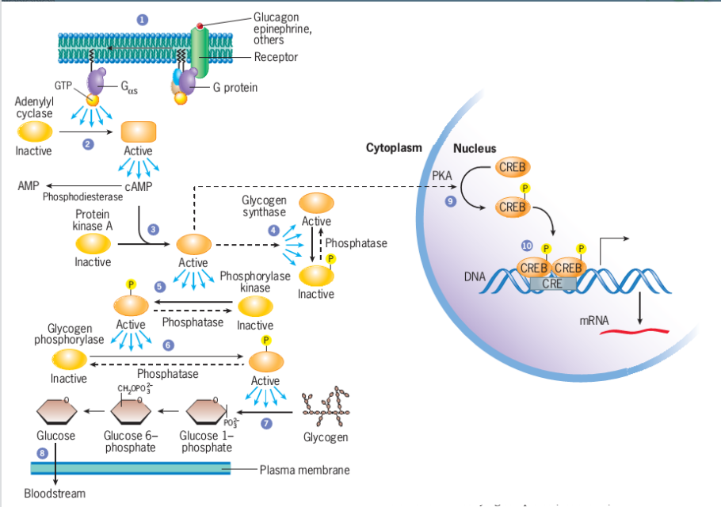
2）IP3/DAG-PKC途径（磷酸酰肌醇信号通路）
通过质膜上的磷脂酰肌醇代谢产生两个第二信使：1,4,5-三磷酸肌醇（IP₃）和二酰基甘油（DAG），使细胞外信号转换为细胞内信号。
激素分泌→与受体结合→激活G蛋白→活化磷脂酶C（PLC）→磷脂酰肌醇二磷酸（PIP2）分解为二酰基甘油（DAG）和三磷酸肌醇（IP₃）→IP3激活Ca²⁺→＋DAG→激活蛋白激酶C（PKC）→活化细胞膜上Na+/H+交换通道，使细胞pH改变
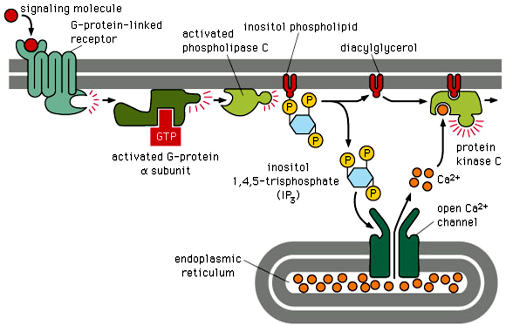
5.磷脂酰肌醇信号通路特点
1）双信使系统
2）IP₃在细胞溶质中动员细胞内源钙，主要使内质网中的钙转移至细胞溶质中去，提高了细胞溶质中游离Ca²⁺的浓度，可活化各种钙结合蛋白引起细胞反应。
第十二章 细胞增殖和细胞周期
1.细胞增殖方式
细胞分裂&细胞生长
2.有丝分裂时相（图）及主要事件
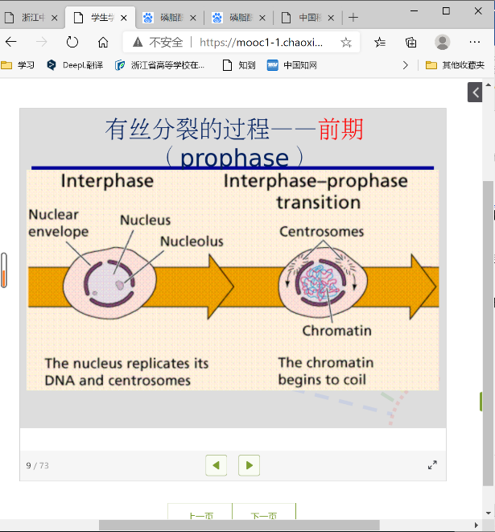
1）前期
①染色质凝集成染色体（染色体凝集是细胞进入有丝分裂前期的标志）
②核仁消失和核膜破裂
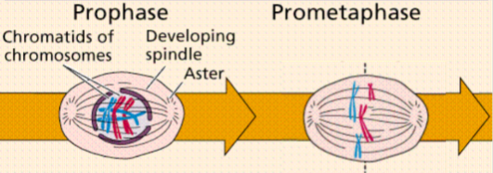
③分裂极确定和纺锤体出现
2）中期
①染色体高度凝集
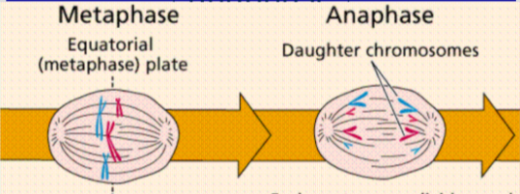
②染色体排列在赤道板（连接染色体的微管会随自己聚合和解聚达到平衡，推、拉到赤道表面）
3）后期
①着丝粒分裂
②姐妹染色单体分离
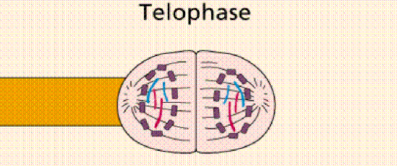
后期A，动粒微管变短，两个染色单体向两极运动
后期B，极间微管长度增加，纺锤体两极之间的距离逐渐拉长
4）末期
①子细胞核重建
②细胞质分裂——收缩环
收缩环：大量的肌动蛋白和肌球蛋白装配形成微丝束，环绕细胞，称为收缩环。
3.减数分裂时相（图）及主要事件
减数分裂：是细胞仅进行一次DNA复制，随后进行两次分裂，染色体数目减半的一种特殊的有丝分裂。主要是生殖细胞的分裂方式。
1）前期Ⅰ：
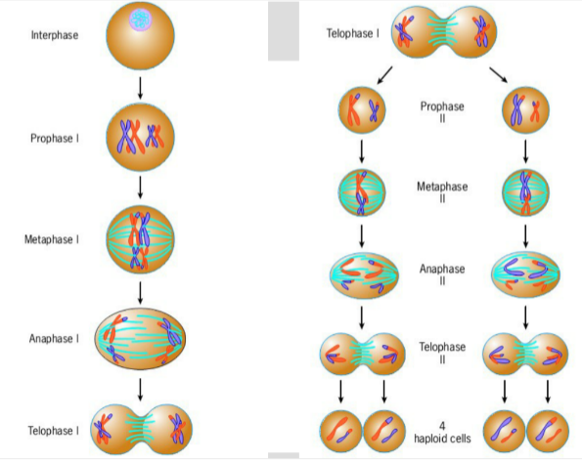
①染色体凝集，同源染色体片段交换
②可分为：细线期、偶线期（联会与联会复合体）、粗线期、双线期、终变期
2）中期Ⅰ:染色体排列在赤道面上
3）后期Ⅰ：染色体分离向两极运动（同源染色体分离，着丝粒不分离）
4）末期Ⅰ及间期：染色体到达两极
5）第二次减数分裂：姐妹染色单体分开
①与有丝分裂过程类似；
②不发生DNA复制
③子细胞中，有23条以单体为单位的染色体，DNA含量为n。
4.联会复合体概念及联会发生时期
1）联会复合体：来自父方的一条染色体和来自母方的一条形态大小相同的同源染色体开始两两配对，形成联会复合体。
2）时期：前期Ⅰ 偶线期

5.有丝分裂与减数分裂的异同
同：都只进行了一次染色体复制
异：减数分裂细胞连续分裂两次，最后产生四个子细胞，每个子细胞所含染色体数减半
6.根据增殖状况的细胞分类（G₀期细胞概念）
1）连续分裂细胞（表皮生发层、骨髓干细胞）
2）休眠细胞（G₀期细胞）：暂不分裂，适当刺激可重新进入细胞周期（淋巴细胞、肝细胞、肾细胞）
3）不分裂细胞（终端细胞）：不再分裂（神经细胞、肌肉细胞）
7.细胞周期概念及细胞周期的顺序
1）细胞周期：指细胞从上一次分裂结束到下一次分裂结束所经历的整个过程
2）细胞周期顺序：分裂间期（G₁期、S期、G₂期）、分裂期（M期）
8.细胞周期时相及主要事件
1）G₁期 （有的细胞会长期停留，成为G₀期细胞）
①细胞生长和DNA合成准备期
②为DNA复制作准备
2）S期
①DNA复制
②合成包括DNA合成所需要的酶及组蛋白等
③中心粒复制
3）G₂期
①大量合成RNA、ATP及一些与M期结构功能相关的蛋白质
②中心粒的体积逐渐增大，开始分离并移向细胞两极
4）M期
有丝分裂和减数分裂，将遗传物质和细胞内其他物质分配给子细胞

第十四章 细胞衰老与死亡
1.细胞坏死特征
细胞坏死：细胞受到环境因素伤害，引起细胞死亡的现象。
1）细胞坏死初期
①胞质内线粒体和内质网肿胀、崩解
②结构脂滴游离、空泡化
③蛋白质颗粒增多
④核发生固缩或断裂
2）随坏死进程，细胞质呈强嗜酸性，HE染色呈均一红色
3）细胞膜不完整，台盼蓝染色阳性（活细胞不着色）
4）DNA随机降解，细胞内容物流出，引起炎症
2.凋亡概念
是一种主动的，按细胞固有的，基因控制程序的生理性死亡现象，它由一系列生理性和病理性因素激活或机制。
3.细胞调亡特征
1）细胞通过出芽的方式形成许多凋亡小体
2）凋亡小体内有结构完整的细胞器
3）不引起炎症
4）线粒体无明显形态变化，溶酶体活性不增加
5）内切酶活化，DNA有控降解，凝胶电泳图呈梯状
6）调往通常是生理性变化，坏死是病理性变化
（一）形态学改变
1. 细胞：细胞皱缩 
2. 细胞膜：完整，微绒毛减少，细胞连接减少
· 3. 细胞核：核固缩，染色质凝集，裂解
· 4. 细胞质：胞质浓缩，细胞器改变
· 5. 凋亡小体(apoptotic bodies) ：凋亡细胞表面 形成的一些突起，由完整细胞膜包裹，内含细 胞器、染色质片段的结构。
－－凋亡的主要形态结构之一
（二）生化改变
1. DNA片段化形成梯状条带
核酸内切酶特异性切断核小体连接区DNA链 
2. RNA和蛋白质合成增加，消耗ATP－－多基因调节、蛋白质表达
· 3. 钙离子浓度升高
· 4. 多种蛋白酶参与
· 5. 线粒体改变
4.鉴定细胞凋亡的常用方法
1）形态学，电镜，光镜
2）DNA凝胶电泳——ladder（凋亡细胞是梯状条带、坏死的是涂抹状条带）
3）流式细胞仪
4）核酸内切酶活力检测
5）免疫学方法
6）Annexin V检测细胞膜外表面PS（磷脂细胞，凋亡细胞PS在细胞外侧）
7）TUNEL技术
5.细胞凋亡在有机体生长发育过程中的意义
（一）生理学意义
1）生长发育：组织和器官的塑造（趾的分化）；动物变态；皮肤角质形成
2）免疫细胞分化：克隆选择
3）防御：清除衰老细胞、DNA损伤细胞、被病原体感染的细胞
（二）病理学意义
①病原体侵染
诱导凋亡——HIV
抑制凋亡——Poxvirus
②细胞凋亡不足：肿瘤，自身免疫疾病
③细胞凋亡过度：神经退行性疾病（AD，帕金森症）、心肌梗塞、再生
障碍性贫血、骨组织坏死
6.细胞凋亡与坏死的区别（图）
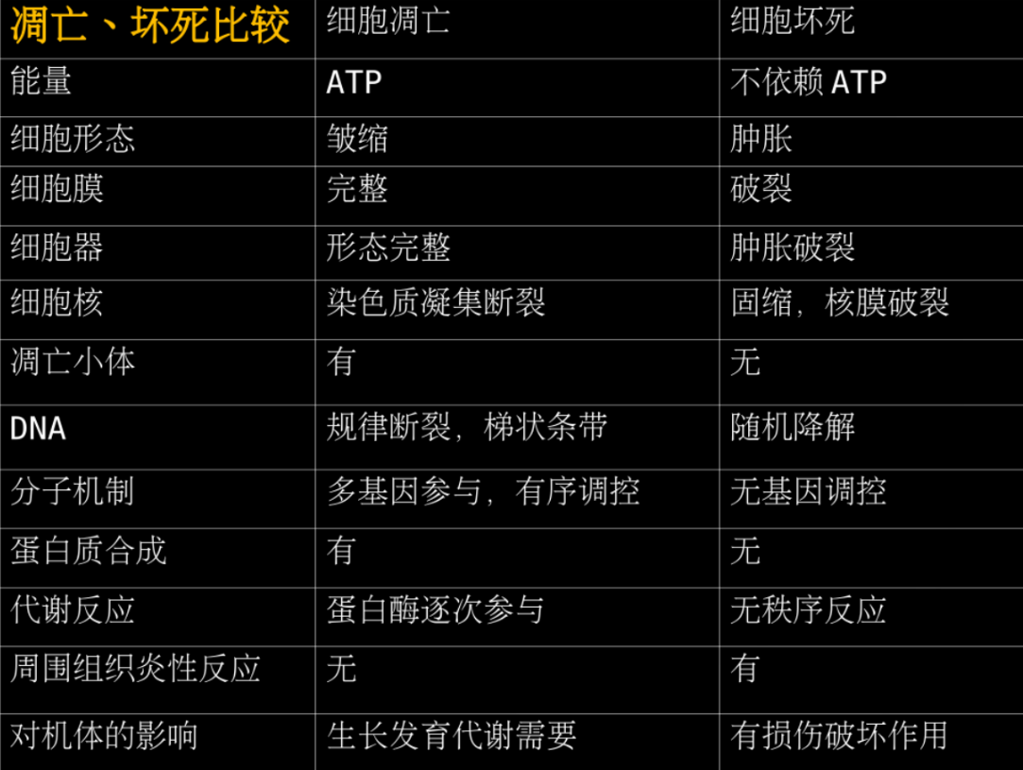

名词解释
- 细胞学说:一切植物、动物都是由细胞组成的；细胞是一切动植物生命活动的基本单位；一切细胞来源于原有的细胞。
- 细胞：是有机体结构和功能的基本单位，也是生命活动的基本单位。
- 分辨率：区分临近两个物点最小距离的能力，分辨率的大小取决于光的波长和镜口率以及介质的折射率。
- 细胞膜（细胞质膜）：指围绕在细胞最外层，由脂质、蛋白质和糖类组成的薄层结构。
- 内膜：真核细胞内部有许多类似的膜性结构，如内质网膜、高尔基复合体膜、溶酶体膜等。（不包括线粒体膜、叶绿体膜）
- 生物膜：细胞内的膜性结构与细胞膜统称为生物膜。
- 脂质体：根据磷脂分子可在水相中形成稳定的双层膜的趋势而制备的人工膜。
- 被动运输：通过简单扩散或者异化扩散（包括通道扩散），物质顺浓度梯度，由高浓度向低浓度运动，运动的动力来自浓度梯度，不需要由细胞提供代谢能量。
- 主动运输：细胞利用代谢能，驱动物质逆浓度梯度转运的运输。
- 协助扩散（易化扩散）：溶质分子借助载体蛋白，顺浓度梯度，不消耗代谢能的跨膜运输。
- 简单扩散：指脂溶性物质和一些气体分子，顺浓度梯度，直接经脂双分子层扩散的物质跨膜运输方式。
- 转运蛋白：是跨膜蛋白分子或是大的跨膜分子复合物，它以多种形式存在，并发现存在于各种生物膜中。
- 内吞作用：当细胞摄取大分子或颗粒时，首先被摄入物质附着于细胞表面，被一小部分质膜逐渐地包围，质膜凹陷，然后分离下来，形成细胞内的小囊，其中包含有被摄入物质。这个过程称为内吞作用。
- 外排作用：与内吞作用的顺序相反，有些大分子物质通过形成小囊泡从细胞内部逐步移至细胞表面，小囊泡的膜与质膜融合，将物质排出于细胞之外，这个过程称为外排作用。
- 协同运输，也称为伴随运输，是一类由ATP间接提供能量完成的主动运输。
- 核纤层：在内核膜的内侧有一层加厚的蛋白质结构。
- 染色质：指间期细胞核内由DNA、组蛋白、非组蛋白及少量RNA组成的线性复合结构, 是间期细胞遗传物质存在的形式。
- 染色体：指细胞在有丝分裂或减数分裂过程中, 由染色质聚缩而成的棒状结构。
- 亲核蛋白：在细胞质内合成后，需要或能够进入细胞核内发挥功能的一类蛋白质。
- 核定位信号（NLS）：存在于亲核蛋白内的一些短的氨基酸序列片段，富含碱性氨基酸残基。
- 细胞骨架：指真核细胞中由蛋白纤维交织而成的复杂的立体网架体系。
- 微管组织中心：是指细胞内决定微管在生理状态及实验处理解聚后重新组装的结构。
- 微丝MF：又称肌动蛋白纤维；是指真核细胞中由肌动蛋白组成，直径为7nm的、长度不一的实心细丝状的骨架纤维。
- 微管MT：存在于所有真核细胞的细胞质中；是真核细胞特有的保守性结构；出现于细胞周期特定时刻或某一特定发育过程。在不同细胞有相同形态。通过其亚单位的装配和去装配能适应细胞的变化；呈网状或束状分布,与其他蛋白装配成纺锤体、中心粒、鞭毛、纤毛、轴突和神经管等结构，参与细胞形态的维持，细胞内运动和细胞分裂。
- 中间纤维IF：是构成细胞质骨架的三种主要纤维之一，直径为10nm的中空管状，在微管和微丝之间，因此称中间丝，也称中间纤维、中等纤维。
- 呼吸链：呼吸链是由一系列的递氢反应和递电子反应按一定的顺序排列所组成的连续反应体系，它将代谢物脱下的成对氢原子交给氧生成水，同时有ATP生成。
- 细胞内膜系统：把胞质内在结构和功能以及发生上具有相互联系的膜性结构统称细胞内膜系统，包括内质网、高尔基复合体、溶酶体、核膜以及膜性小泡。
- 分子伴侣：能特异性地识别新生肽链或部分折叠的多肽并与之结合，帮助这些多肽经行折叠、装配和转运，但其本身并不参与最终产物的形成，只起陪伴作用。
- 自噬作用：溶酶体消化细胞自身衰亡或损伤的各种细胞器的过程称自噬作用
- 自溶作用：在一定条件下，溶酶体膜破裂，水解酶溢出致使细胞本身被消化分解
- 受体：是能够与信息分子特异结合的一类特殊蛋白质。
- 配体：能与受体结合的信息分子。
- 信号转导 ：通过化学信号分子而实现的对细胞生命活动进行调节的现象。
- 细胞通讯：是体内一部分细胞发出的信号，另一部分细胞接收信号并将其转变为细胞功能变化的过程。（信号分子、受体）
- 细胞识别：是指细胞通过其表面的受体与胞外信号物质分子（或配基）选择性地相互作用，从而导致胞内一系列生理生化变化，最终表现为细胞整体的生物学效应的过程，是细胞通讯的一个重要环节。是通过各种不同的信号通路实现的。
- 蛋白激酶：是一类磷酸转移酶，将ATP的磷酸基转移到底物特定氨基酸残基上，使蛋白磷酸化。
- 细胞分裂：一个细胞分裂成两个子代细胞的过程。在真核细胞中通常包括细胞核分裂和紧随其后的细胞质分裂。
- 联会复合体：来自父方的一条染色体和来自母方的一条形态大小相同的同源染色体开始两两配对，形成联会复合体。
- 减数分裂：是细胞仅进行一次DNA复制，随后进行两次分裂，染色体数目减半的一种特殊的有丝分裂。主要是生殖细胞的分裂方式。
- 细胞周期：指细胞从上一次分裂结束到下一次分裂结束所经历的整个过程。
- 细胞衰老：指细胞随着年龄增加，机能和结构退行性变化，趋向死亡的不可逆现象。
- 细胞程序性死亡PCD：是一种基因指导的细胞自我消亡方式。
- 细胞坏死：细胞受到环境因素伤害，引起细胞死亡的现象。
- 细胞凋亡：是一种主动的，按细胞固有的，基因控制程序的生理性死亡现象，它由一系列生理性和病理性因素激活或机制。

